

Bastiaan lubberts, Maarten tomassen, roy schoot uiterkamp

mbo meets hbo festival

draaiboek 12 december

Voorwoord

Al vele jaren is het bekend dat mbo-studenten de overstap naar het hbo als ‘te groot’ ervaren. Op het mbo worden veel praktijklessen gegeven, terwijl dit op het hbo amper terugkomt. Vervolgens willen mbo-studenten wel graag doorstuderen op het hbo maar merken zij al gauw dat dit erg lastig is. Op Windesheim ligt het uitvalpercentage van mbo-studenten rond de 40%. Hogeschool Windesheim heeft als ambitie om dit terug te brengen naar 30% – 35% aan de hand van 4 verschillende projecten, namelijk:

* De SkillsCoach
* Samenwerking in een Dream-project
* Study Together App
* Mbo meets Hbo-festival

Alle vier projecten hebben als doel de stap van het mbo naar het hbo te verkleinen. Op het festival willen wij dit gaan realiseren door het geven van workshops, interactieve colleges, studiekeuzecoaches maar ook sprekers. Door middel van dj’s, aankleding en foodstands wordt er een festivalsfeer gecreëerd.

Inhoudsopgave

1. Algemene gegevens 4

§1.1 Gegevens externen 5

2. Opzet festival 6

§2.1 Ingang + Persruimte 6

§2.2 Aankomst grote groepen 6

§2.3 Uitgifte Goodiebags 6

§2.2 Business Club I & II 7

§2.2.1 Programma Business Club I & II 7

§2.3 Programma Skyboxen & Business Loge 8

3. Tijdsplan 9

4. Tour du Zwolle 12

5. Vrijwilligers 13

§5.1 Indeling Vrijwilligers Hbo 14

§5.2 Indeling Vrijwilligers Gastheerschappen 14

6. Licht & Geluid 15

7. Festival extra’s 16

§7.1 Karikatuurlijk 16

§7.2 Mobiele Exitroom 16

§7.3 Instagram Frame 16

§7.4 Foodstands 16

8. Catering 17

9. Plattegrond 19

Bijlages 21

Bijlage I - Studiekeuzetest 21

Bijlage II – Tour du Zwolle 24

# 1. Algemene gegevens

*E-mailadres:* [Mbomeestshbo@outlook.com](mailto:Mbomeestshbo@outlook.com)

**Stagelopers/organisatoren**

|  |  |  |
| --- | --- | --- |
| Naam | E-mail | Telefoonnummer |
| Bastiaan Lubberts | [Bastiaan.lubberts@windesheim.nl](mailto:Bastiaan.lubberts@windesheim.nl) | 06-53937565 |
| Maarten Tomassen | [Maarten.tomassen@windesheim.nl](mailto:Maarten.tomassen@windesheim.nl) | 06-20015136 |
| Roy Schoot Uiterkamp | [Roy.schoot-uiterkamp@windesheim.nl](mailto:Roy.schoot-uiterkamp@windesheim.nl) | 06-83191619 |

**Stagebegeleider**

|  |  |  |
| --- | --- | --- |
| Naam | E-mail | Telefoonnummer |
| Leanne Bakker | Windesheim | [L.bakker@windesheim.nl](mailto:L.bakker@windesheim.nl) |

**Stuurgroep**

|  |  |  |
| --- | --- | --- |
| Naam | E-mail | Telefoonnummer |
| Anneke Postma | Windesheim | [Ai.postma@windesheim.nl](mailto:Ai.postma@windesheim.nl) |
| Gea Kargbo | Viaa | [G.kargbo@viaa.nl](mailto:G.kargbo@viaa.nl) |
| Renate Mensink | Landstede | [Rmensink@landstedegroep.nl](mailto:Rmensink@landstedegroep.nl) |
| Nanette Herfst | KPZ | [N.herfst@kpz.nl](mailto:N.herfst@kpz.nl) |
| Levien Rademaker | Deltion | Lrademaker@deltion.nl |

## §1.1 Gegevens externen

|  |  |  |  |
| --- | --- | --- | --- |
| Naam | Organisatie | E-mail | Telefoon |
| Ruben van Aêfst | Karikatuurlijk | [Info@karikatuurlijk.nl](mailto:Info@karikatuurlijk.nl) | 06-23556411 |
| Vivian Kuijpers | Mobiele Exitroom | [Vivian@mobieleexitroom.nl](mailto:Vivian@mobieleexitroom.nl) | +31 (0) 85-782-1400 |
| Frank Haagen | Moove xxl | [Frank@moovexxl.nl](mailto:Frank@moovexxl.nl) | +31 (0) 6 24 874 475 |
| Barbara de Jong | RonAV Rentals | [Info@ronavrentals.nl](mailto:Info@ronavrentals.nl) | 038 – 422 73 88 |
| Paula Wiersma | Lumen | [Pwiersma@lumenzwolle.nl](mailto:Pwiersma@lumenzwolle.nl) | 06 – 420 484 15 |
| Qunzie | DJ | [Koenmusters@gmail.com](mailto:Koenmusters@gmail.com) | 06 – 373 837 62 |
| DYLVN | DJ | [Hillie@topbillin.nl](mailto:Hillie@topbillin.nl) | 020 – 61 871 82 |
| Geraldine Visser | Gerontologie/ Ouderdomssimulatie | [G.visser@windesheim.nl](mailto:G.visser@windesheim.nl) | 06 - 38279490 |
| Paula Wiersma | Hotel Lumen | [Pwiersma@lumenzwolle.nl](mailto:Pwiersma@lumenzwolle.nl) | +31 (0)6 42 048 415 |

# 2. Opzet festival

Het festival zal plaatsvinden in het MAC3PARK stadion in Zwolle. Dit is de thuisbasis van de voetbalclub PEC Zwolle. Het is een neutrale locatie met veel uitstraling en is daarom een perfecte plek om ons festival te organiseren. Op 12 en 13 december zijn van 16:00 uur tot 20:00 uur verschillende ruimtes afgehuurd waar van alles zal plaatsvinden. Hieronder wordt beschreven wat er in welke ruimte zal plaatsvinden.

## §2.1 Ingang + Persruimte

Wanneer de studenten binnenkomen bij de hoofdingang van PEC, worden zij verwelkomd door 2 hostessen. Zij leggen vervolgens uit dat de studenten de optie hebben om een studiekeuzetest te maken of om gelijk door te lopen naar boven en zich daar aan te melden. De studiekeuzetest zal begeleid worden door 3 vrijwilligers. Hester en Chris zullen afwisselend hier bij ondersteunen. Hierna kunnen zij doorlopen naar boven en zich aanmelden bij het aanmeldpunt (bovenaan trap links of rechts). Hier staan 2 vrijwilligers die de studenten zij 3 munten (alleen studenten, dus geen ouders) en een programmaboekje meegeven. Ook worden de studenten er hier op gewezen dat zij een gesprek kunnen aangaan met een studiekeuzecoach, mochten ze hier interesse in hebben. Zij kunnen dan hun naam noteren op het aanmeldschema. Ook is er hier de mogelijkheid om de jassen op te hangen, op eigen risico. De indeling van deze studenten is te vinden onder paragraaf 7.

## §2.2 Aankomst grote groepen

Wanneer er grote groepen (50+) deelnemers aankomen, wordt er een 2e aanmeldpunt geopend. Deze zal beneden onderaan de trap komen te staan. Hier moeten dan 2 vrijwilligers bij komen. Ook moeten hier aanmeldlijsten, programmaboekjes en consumptiemunten komen te liggen.

## §2.3 Uitgifte Goodiebags

Bij de ingang achter de trap worden een aantal tafels neergezet om vanuit daar de Goodiebags uit te delen. Hier zullen 2 vrijwilligers staan om dit goed te laten verlopen.

## §2.2 Business Club I & II

De Business Club I is een grote ruimte waar vooral de festivalsfeer naar voren zal komen. In deze ruimte zal een podium aanwezig zijn waar de artiesten, gastsprekers en studentenverenigingen actief zijn. Verder moeten er genoeg stoelen in de zaal aanwezig zijn zodat de studenten kunnen zitten tijdens de lezing van de gastspreker bijvoorbeeld. Er worden verschillende studentverenigingen uitgenodigd die met hun eigen standje ook in deze ruimte terecht kunnen. Elke vereniging krijgt ook podiumtijd om een leuke act of iets dergelijks te doen. Via deze manier willen we wat meer het studentenleven van het hbo laten zien. Van 16:00 uur tot 18:00 uur zal DJ Qunzi de muziek verzorgen. Tijdens deze 2 uur zullen ook verschillende studentenverenigingen de mogelijkheid hebben om een act of iets dergelijks te doen op het podium.

In Business Club II is het allemaal wat meer gericht op studie en informatie op doen. Er zijn verschillende informatiestands waar opleidingen, maar ook studentenverenigingen zich kunnen presenteren. Ook is er een grote ronde bar aanwezig waar de studenten een hapje kunnen eten, tegen inlevering van de consumptiemunten. Deze bar wordt gehuurd via [www.moovexxl.nl](http://www.moovexxl.nl) en kost €2057,00. Roy zal deze organisatie in de ochtend ontvangen. In beide lounges zijn de originele bars van PEC Zwolle open. Hier kan alleen drinken worden gehaald. Personeel van Lumen zal de uitgifte van het eten en het drinken verzorgen.

De volgende opleidingen/instellingen willen graag een stand tijdens het festival:

* Windesheim Business College
* Windesheim Honours College
* KPZ
* Viaa
* Windesheim

### §2.2.1 Programma Business Club I & II

|  |  |  |  |  |  |
| --- | --- | --- | --- | --- | --- |
| Tijd | Activiteit | | | | Locatie |
| 16:00 – 18:00 | Studentenverenigingen | Foodstands | Informatiestands | Ouderdomssimulatiepakken | *Business lounge II* |
| 16:00 – 18:00 | Jouw talent als docent in het beroepsonderwijs!’ (Bewegen & Educatie) | | | | *Business lounge II* |
| 16:00 – 20:00 | DJ QUNZI | | | | *Business lounge I* |
| 17:30 – 18:00 | Lancering StudyTogether app | | | | *Business lounge I* |
| 18:00 – 19:00 | Studentenverenigingen op het podium | | | | *Business lounge I* |
| 19:00 – 20:00 | DJ DYLVN | | | | *Business lounge I* |

## §2.3 Programma Skyboxen & Business Loge

|  |  |  |  |  |  |  |  |  |  |
| --- | --- | --- | --- | --- | --- | --- | --- | --- | --- |
| Tijd | Skybox 1 | | Skybox 2/3 (Techniek) | Skybox 4 | | | Skybox 5 | Business Loge | |
| 16:20 – 16:45 | Ontdek de economische wereld van Windesheim  (BMR) | Keuzedelen Techniek | | | Help opa Boogman te ontsnappen aan de geraniums (Gezondheid) | Digi-PMT, Techniek & mens komen samen. (Bewegen & Educatie) | | | Techniek Keuzedelen |
| 16:50 – 17:15 | Rekenen is leuker dan je denkt! (B&E) | Keuzedelen Techniek | | | Wij(k) leren, stage voor mbo en hbo (Bewegen & Educatie) | Vertel jouw verhaal! Een ontmoeting met King Leroy (Bewegen & Educatie) | | | Techniek Keuzedelen |
| 17:20 – 17:45 | Ontdek de commerciële communicatie wereld op Windesheim (BMR) | Keuezedelen Techniek | | | De ideale docent! (Bewegen & Educatie) | Argumenteren kun je leren! (Bewegen & Educatie) | | | Techniek Keuzedelen |
| 17:50 – 18:15 | Werken aan je toelatingstoetsen op Viaa Bert Kuiper (B&E) | Workshop Drive Exchange | | | - | Interprofessioneel werken in het brede jeugddomein (Bewegen & Educatie) | | | Hbo studeren, van ruk naar leuk  (Business college) |
| 18:20 – 18:45 | Ontdek de financiële wereld op Windesheim (BMR) | Vrij inloopruimte robots etc. | | | De ideale docent! (Bewegen & Educatie) | Social Work verlegt grenzen (Bewegen & Educatie) | | | Met mijn opleiding de wereld in!  (Bewegen & Educatie) |
| 18:50 – 19:15 | Werken aan je toelatingstoetsen op Viaa Bert Kuiper (B&E) | Workshop BIM | | | Culturenspel (Gezondheid) | Ad-opleiding Pedagogisch Professional Kind en Educatie (Bewegen & Educatie) | | | Hbo studeren, van ruk naar leuk  (Business College) |
| 19:20 – 19:45 | Ontdek de wereld van management en advisering op Windesheim (BMR) | Vrije inloopruimte robots etc. | | | Ken je kwaliteiten! (Gezondheid) Ilse Hulman | Workshop PABO (Bewegen & Educatie) | | | Projectmanagement, sustainable & international  (Honours College) |

|  |  |  |
| --- | --- | --- |
| Tijd | Business Loges | |
| 16:00 – 20:00 | Studiekeuzecoaches (ieder uur 1 per studiekeuzecoach) | Nienke de Koning, Gea Kargbo & Thijs Kisteman | Studenten Jantine: Bram Beyer, Carmen Prins, Angela Compagner | Docenten Jantine: Jenne Kruijssen, Monica |

# 3. Tijdsplan

|  |  |  |
| --- | --- | --- |
| Tijd | Wat | Wie |
| 09:00 | Verzamelen PEC | Stageteam |
| 09:15 - 09:45 | Briefing | Stageteam |
| 09:45 - 12:00 | Vullen goodiebags | Jesse & Eefje |
| 09:45 - 11:00 | Indelen Persruimte Studiekeuzetest | Hester & Chris |
| 09:45 - 11:00 | Indelen Skyboxen | Joris, Kirsten, Esmee, Ryan & Ceriel |
| 10:00 - 11:30 | Indelen Business Lounge I & II | Bastiaan, Maarten & Roy |
| 11:00 - 12:00 | Indelen Business Loges (Keuzedelen) | Joris, Ryan, Chris & Ceriel |
| 11:00 - 12:00 | Eventueel helpen vullen goodiebags | Kirsten, Esmee & Hester |
| 09:30 | Ontvangst RonAV | Roy |
| 09:30 - 15:00 | Opbouw Licht & Geluid | RonAV |
| 12:00 | Ontvangst MooveXXL (bar) | Roy |
| 12:15 - 15:00 | Opbouw Bar | MooveXXL |
| 14:30 | Ontvangst MBO Keuzedelen | Maarten |
| 14:30 - 17:30 | Mbo Keuzedelen Business Loges | Manon Schrijnemaekers |
| 14:30 | Ontvangst Vrijwilligers | Roy |
| 14:45 | Briefing Vrijwilligers | Roy & Maarten |
| 14:45 | Ontvangst Exitroom | Bastiaan |
| 15:00 | Ontvangst Swapfiets | Bastiaan |
| 15:00 | Ontvangst OnCampus | Roy |
| 15:00 - 16:00 | Opbouw Exitroom | Mobiele Exitroom |
| 15:30 | Ontvangst DJ Qunzie | Bastiaan |
| 16:00 | Ontvangst Karikatuurlijk/Ruben van Aêfst | Maarten |
| 16:00 - 18:00 | Set DJ Qunzie | DJ Qunzie |
| 16:00 - 20:00 | Welkom heten/hostessen | Gastheerschappen |
| 16:00 - 20:00 | Studiekeuzetest | Chris, Hester & Lisanne Kuperus |
| 16:00 - 20:00 | Aanmeldpunt Studenten | Gastheerschappen (Verantwoordelijke: Esmee) |
| 16:00 - 20:00 | Aanmeldpunt Workshopleiders | Gastheerschappen (Verantwoordelijke: Kirsten) |
| 17:00 | Ontvangst Henk Hagoort | Roy |
| 16:20 – 16:45 | Workshop Ronde 1 |  |
| 16:50 – 17:15 | Workshop Ronde 2 |  |
| 17:20 – 17:45 | Workshop Ronde 3 |  |
| 17:30 - 18:00 | Lancering StudyTogether App | Henk Hagoort & Maxim Teunisse |
| 17:50 – 18:15 | Workshop Ronde 4 |  |
| 18:00 - 19:00 | Studentenverenigingen op Podium | Joris |
| 18:20 – 18:45 | Workshop Ronde 5 |  |
| 18:40 | Ontvangst DJ DYLVN | Bastiaan |
| 18:50 – 19:15 | Workshop Ronde 6 |  |
| 19:00 - 20:00 | Set DJ DYLVN | DJ DYLVN |
| 19:15 | Verzamelen Tour du Zwolle | Joris, Kirsten, Esmee & Ceriel |
| 19:20 – 19:45 | Workshop Ronde 7 |  |
| 19:30 | Vertrek Bus Tour du Zwolle | André Kruiswijk + Tour Crew |
| 20:00 | Einde Festival |  |
| 20:00 | Opruimen meeste troep | Stageteam + vrijwilligers |

# 4. Tour du Zwolle

Vanaf 19:10 uur gaan Joris, Esmee, Ceriel en Kirsten beginnen met het op de hoogte stellen van de studenten. Dus de studenten helpen herinneren dat de bus om 19:30 zal vertrekken. Wanneer de studenten de bus binnentreden wordt er door Esmee gevraagd om de ID kaart te laten zien. Wanneer de student 18+ is, krijgt diegene een bandje om.

Vanaf 19:30 uur begint de Tour du Zwolle. Vanuit PEC Zwolle vertrekt Andre Kruiswijk met een bus vol mbo-studenten richting de verschillende hogescholen, en eindigt bij Eekwal. Vervolgens kunnen de studenten hier de keuze maken om mee te gaan de stad in, of om weer met de bus terug te gaan naar het station, de Diezerkade (waar de fietsen staan) of naar het PEC Zwolle stadion als de studenten bijvoorbeeld met de auto zijn gekomen.

De route van de bus en verdere invulling van de Tour is te vinden in bijlage II.

# 5. Vrijwilligers

Hieronder vindt u een overzicht van het aantal vrijwilligers dat wij voor elke taak nodig hebben. Zodra wij genoeg vrijwilligers hebben zal hier ook een bestand met namen plus de aangewezen taken ingevoegd worden.

|  |  |  |
| --- | --- | --- |
| Taak | Hoeveel | Uren |
| Ontvangst | 5 | 4 uur per dag |
| Aanmeldpunt deelnemers | 5 | 4 uur per dag |
| Aanmeldpunt workshopleiders | 5 | 4 uur per dag |
| Garderobe | 4 | 4 uur per dag |
| Goodiebag uitgifte | 4 | 4 uur per dag |
| Parkeerregelaars | 5 | 4 uur per dag |
| Skybox/Business Loge verantwoordelijke | 6 | 4 uur per dag |
| Studiekeuzetest | 3 | 4 uur per dag |
|  | **37 totaal** |  |

Er is een halve klas gastheerschappen aanwezig. Zij krijgen de volgende taken toegewezen:

* Ontvangst (2)

*Het ontvangen van de studenten bij de ingang, doorverwijzen naar de studiekeuzetest of naar boven om zich aan te melden*

* Aanmeldpunt deelnemers (3)

*Hier melden de studenten zich aan, op de lijst wordt gecontroleerd of de naam erop staat. Niet aangemeld? Gewoon binnenlaten en 2 munten meegeven (eerste 100). Ook krijgen ze hier een programmaboekje mee, zodat ze kunnen zien waar en wanneer welke workshop plaatsvindt.*

* Aanmeldpunt workshopleiders (2)

*Hier kunnen de workshopleiders terecht. Zij worden hier ontvangen door 2 personen en zij geven aan naar welke ruimte deze workshopleider toe moet.*

* Garderobe (2) ?

*Het in ontvangst nemen van jassen en deze ophangen.*

* Goodiebag uitgifte (2)

*Ook zijn er 2 personen die de goodiebags zullen uitdelen nadat de studenten zich hebben aangemeld.*

* Parkeerregelaars

*Zorgen dat de bezoekers weten waar zij kunnen parkeren en waar de ingang van het festival is.*

De overige vrijwilligers krijgen de volgende taken aangewezen:

* Verantwoordelijkheid voor een skybox (7)

*Voor elke skybox is er een verantwoordelijke aangewezen. Deze persoon heeft het programma van de desbetreffende skybox en zorgt ervoor dat tussen de workshops door de juiste stoel/tafel opstelling komt te staan (Theater/groepjes). Ook houdt deze persoon de tijd in de gaten zodat de workshops niet te veel uitlopen.*

* Het begeleiden van de studiekeuzetest (3)

*Er zijn 3 vrijwilligers hier aanwezig om de studenten op weg te helpen zodat ze de test op de juiste manier afleggen.*

## §5.1 Indeling Vrijwilligers Hbo

|  |  |  |
| --- | --- | --- |
| Naam | Taak | Tijd |
| René Riecker | Verantwoordelijke Skybox 1 | 16:00 - 20:00 |
| Max van Nassau | Verantwoordelijke Skybox 2/3 | 16:00 - 20:00 |
| Alyne Boerman | Verantwoordelijke Skybox 4 | 16:00 - 20:00 |
| Demi Binnekamp | Verantwoordelijke Skybox 5 | 16:00 - 20:00 |
| Jari Korbee | Verantwoordelijke Business Loge | 16:00 - 20:00 |
| Ceriel | Verantwoordelijke over alle skyboxen | 16:00 - 20:00 |
| Lisanne Kuperus | Studiekeuzetest | 16:00 - 20:00 |
| Chris & Hester | Studiekeuzetest | 16:00 - 20:00 |
| Jesse & Eefje | Verantwoordelijke Business Clubs | 16:00 - 20:00 |
| Joris | Studentenverenigingen op podium | 18:00 - 19:00 |
| Esmee | Aanmeldpunt bezoekers | 16:00 - 20:00 |
| Kirsten | Aanmeldpunt workshopleiders | 16:00 - 20:00 |
| Ryan | Instagram man | 09:00 - 21:00 |

**Elke verantwoordelijke voor de skybox krijgt een formulier waarop staat welke workshop er wanneer zal plaatsvinden, welke opstelling er bij die workshop hoort en welke materialen de workshopleider nodig heeft voor zijn workshop. Ceriel zal hier het aanspreekpunt zijn en zorgt ervoor dat alles soepel verloopt. Ceriel en Roy nemen de vrijwilligers van het hbo mee naar de skyboxen en leggen ze hier uit wat precies de bedoeling is.**

*Ceriel houdt de workshoptijden in de gaten en zorgt ervoor dat elke workshop op tijd stopt zodat het programma niet uitloopt. De vrijwilligers zorgen ervoor dat elke skybox klaar wordt gezet in de juiste opstelling zodat de volgende workshop gelijk kan beginnen. Ook zorgen de vrijwilligers ervoor dat er elke ronde weer een flesje water en een appel klaar liggen voor de workshopleider.*

**Chris en Hester zullen de hele dag bij de studiekeuzetest aanwezig zijn en Lisanne Kuperus zal hen hierbij ondersteunen.**

*Chris en Hester houden het overzicht en geven bij Lisanne aan wat haar taken zijn voor die dag.*

**Jesse en Eefje zijn verantwoordelijk over de beide Business Clubs en zorgen ervoor dat daar alles goed verloopt. Als er vragen vanuit de standhouders o.i.d. dan zijn zij er om deze op te lossen, of aan ons te vragen via de portofoon.**

**Joris zorgt ervoor dat van 18:00 – 19:00 de studentenverenigingen op het podium kunnen om hun vereniging te vertegenwoordigen.**

**Esmee staat samen met vrijwilligers van Gastheerschappen bij het aanmeldpunt van de bezoekers.**

*Bij het aanmeldpunt van de bezoekers moet aangegeven worden dat ze zich kunnen inschrijven voor een gesprek met de studiekeuzecoaches. Ook krijgen ze hier programmaboekjes mee en een goodiebag. Als laatste wordt er nog een stempel gezet op de hand van de bezoeker, zodat we weten dat hij zich heeft aangemeld en dus niet nog een keer een goodiebag in ontvangst kan nemen. Bij het aanmelden wordt ook als extra check de naam afgevinkt van de lijst. Wanneer er iemand komt die een workshop geeft, dan mag deze doorgestuurd worden naar de balie boven. Hier kunnen de workshopleiders/standhouders zich bij Kirsten aanmelden.*

**Kirsten zal samen met vrijwilligers van Gastheerschappen bij het aanmeldpunt van de workshopleiders staan.**

*Hier krijgt elke workshopleider een brief mee met informatie over de tijden en locatie waar hij of zij de workshop zal geven. Kirsten loopt telkens mee met de workshopleider naar de desbetreffende skybox/business loge.*

**Ryan is verantwoordelijk voor de Instagram van Windesheim.**

*Dit begint al vanaf het moment dat we sochtends om 9 uur samen komen. Verder zal hij ondersteunen waar mogelijk.*

## §5.2 Indeling Vrijwilligers Gastheerschappen

Vanuit Deltion zijn 2 klassen gastheerschappen geregeld om alle ‘Front Office’ taken uit te voeren. Deze indeling is gemaakt door Tanja Mensink en zij zal op 12 en 13 december aanwezig zijn om deze klassen te briefen. Zij zijn om 14:30 uur aanwezig.

# 6. Licht & Geluid

Ron AV Rentals zal het licht en geluid gaan installeren op het evenement. Ook zorgen zij voor een deel van de aankleding. Er komen lichtspots op verschillende plekken buiten en binnen het gebouw om het zo aantrekkelijk mogelijk te maken. Ron AV wordt in de ochtend om 09:30 verwacht om de opbouw te starten zodat alles vóór 15:00 uur klaar staat. Roy zal RonAV ontvangen. Wij zullen met 13 man ook aanwezig zijn op de locatie, en kunnen Ron AV zo ondersteunen waar mogelijk/nodig.

Op 13 december begint RonAV na 20:00 uur met de afbouw van het licht en geluid.

# 7. Festival extra’s

Op het festival worden meerdere aspecten toegevoegd om de festivalsfeer zo veel mogelijk naar voren te halen. Hiervoor hebben wij een karikatuurtekenaar benaderd, een mobiele escaperoom ingehuurd, een Instagram frame gekocht en foodstands (bar) ingeschakeld.

## §7.1 Karikatuurlijk

Ruben van Aêfst is een karikatuurtekenaar uit Almere en heeft een eenmanszaak genaamd Karikatuurlijk. Ruben zal op 12 en 13 december aanwezig zijn om binnen een paar minuten een leuke karikatuur, op een bierviltje, te tekenen van de studenten. Op 12 december is hij van 16:00 – 20:00 aanwezig en op 13 december van 18:00 – 20:00. Ruben krijgt 1 vaste plek waar hij de hele avond zal zitten. Maarten zal Ruben ontvangen.

## §7.2 Mobiele Exitroom

Er is een mobiele Exitroom ingehuurd. Deze zal in Business Club 1 komen te staan. Hier kunnen de studenten met 2 personen tegelijk in, en proberen om binnen 15 minuten de Exitroom te ontsnappen. De Exitroom zal op beide dagen van 16:00 – 20:00 aanwezig zijn en wordt tussen 15:00 en 16:00 opgebouwd door de organisatie zelf.

## §7.3 Instagram Frame

Via internet ([www.booothique.me](https://www.booothique.me)) is er een Instagramframe besteld. Deze kan de fotograaf meenemen, en kunnen de studenten mee op de foto. Het schijnt dat dit het altijd goed doet en hopen hiermee de festivalsfeer naar voren te kunnen halen.

## §7.4 Foodstands

Als foodstand wordt er een bar neergezet in het midden van Business Club 2. Hier kan rond omheen gelopen worden, en kunnen de studenten tegen inlevering van de consumptiemunten, eten halen. Deze bar wordt gehuurd via [www.moovexxl.nl](http://www.moovexxl.nl). MooveXXL komt woensdag 12 december de bar rond 12:00 opbouwen en Roy zal hen ontvangen.

# 8. Catering

De Business Loge Plus wordt gebruikt als opbergruimte voor tassen en jassen van vrijwilligers en workshopleiders etc. Ook is hier de gelegenheid om te eten voor de personen die hier recht op hebben. Aan de hand van hoe lang een persoon op het festival is, wordt gekeken of diegene in aanraking komt voor het avondeten. Wanneer iemand maar 1 of 2 workshops geeft, en dus niet langer dan 1 uur aanwezig zal zijn. Dan ontvangt deze een flesje water en een stuk fruit.

Voor de personen die wel in aanraking komen met het avondeten, wordt er een pauze ronde ingevoerd. Dit schema moet nog komen en wordt aan de hand van het programma gemaakt. Ook de vrijwilligers en gastheren/vrouwen krijgen avondeten. Zij zullen elkaar hierin aflossen, zodat iedereen aan het eten komt.

Al het eten voor de vrijwilligers is de vinden in de Business Loge Plus. Dit is dus de ruimte waar de vrijwilligers die recht hebben op avondeten kunnen gaan eten. Het water en fruit zal in overleg met Lumen in een koelkast opgeslagen worden.

|  |  |  |  |
| --- | --- | --- | --- |
| Hoe laat | Wie/wat | Hoeveel personen totaal | Wat |
| 16:20 – 16:45 | Geraldine Visser (Gerontologie) | 3 | Water & Fruit |
| 16:50 – 17:15 | Petra Eikelenboom | 3 | Water & Fruit |
| 17:50 – 18:15 | Erik van Riel | 1 | Water & Fruit |
| 18:50 – 19:15 | Harrald de Vries | 1 | Water & Fruit |
| 19:20 – 19:45 | Ilse Hulman | 1 | Water & Fruit |
| 16:20 – 16:45 | Cor Niks | 1 | Water & Fruit |
| 16:50 – 17:15 | Floor van Rensen | 1 | Water & Fruit |
| 17:20 – 17:45 | Leendert & Bertin | 4 | Water & Fruit |
| 17:50 – 18:15 | Tanya van de Vinne | 1 | Water & Fruit |
| 18:20 – 18:45 | Sjoerd Hage | 1 | Water & Fruit |
| 18:20 – 18:45 | Marieke Scholten & Lisa de Munnink (Honours College) | 2 | Water & Fruit |
| 19:20 – 19:45 | Tjalling Oosterhuis (Viaa) | 1 | Water & Fruit |
| 16:00 – 20:00 | Stand SOOZ | 2 | Water & Fruit |
| 16:00 – 20:00 | Stand Viaa | 6 | Water & Fruit |
| 16:00 – 18:00 | DJ Qunzie | 1 | Water & Fruit |
| 17:00 – 18:30 | Henk Hagoort | 1 | Water & Fruit |
| 17:15 – 18:00 | Maxim Teunisse | 1 | Water & Fruit |
| 16:00 – 20:00 | Nanette Herfst, Janke Lennips, Gordon Conradie, Lobke Mosterd, Joost Kieft | 5 | Avondeten |
| 16:00 – 20:00 | Diana Dekker (B&E) | 5 |  |
| 16:00 – 20:00 | Liesbeth Gebben, Bert-Jan Roeterdink, Herman Hempen & Eric Gouma | 13 | Avondeten |
| 16:00 – 20:00 | Ouderdomspak | 2 | Avondeten |
| 18:50 – 19:15 | Ria Colenbrander & Emma Nitert | 2 | Avondeten |
| 19:20 – 19:45 | Jaimy Brouwers & Lisette Klomp (KPZ) | 2 | Avondeten |
| 17:50 – 19:15 | Steve Clemens (Business College) | 4: Marisa de Laat, Floris Israëls & Sanne van de Wetering | Avondeten |
| 17:20 – 18:45 | Michiel Kampman | 1 | Avondeten |
| 16:00 – 20:00 | Stand Business College | 2 | Avondeten |
| 16:00 – 20:00 | Stand Honours College (Lineke Stobbe) | 3 | Avondeten |
| 16:00 – 20:00 | Nienke de Koning & Gea Kargbo, Thijs Kisteman | 3 | Avondeten |
| 16:00 – 20:00 | Coachingsbureau Jantine | 5 | Avondeten |
| 16:00 – 20:00 | Marit Drost & Yannick Engberts | 2 | Avondeten |
| 16:00 – 20:00 | Ruben van Aefst | 1 | Avondeten |
| 16:00 – 20:00 | Martin Wesselink (BMR) | 5 | Avondeten |
| 19:00 – 20:00 | DJ DYLVN | 1 | Rider |
|  | Stageteam | 14 | Avondeten |
| Totaal |  | **103** | **Water & Fruit: 103**  **Avondeten: 64** |

# 9. Plattegrond

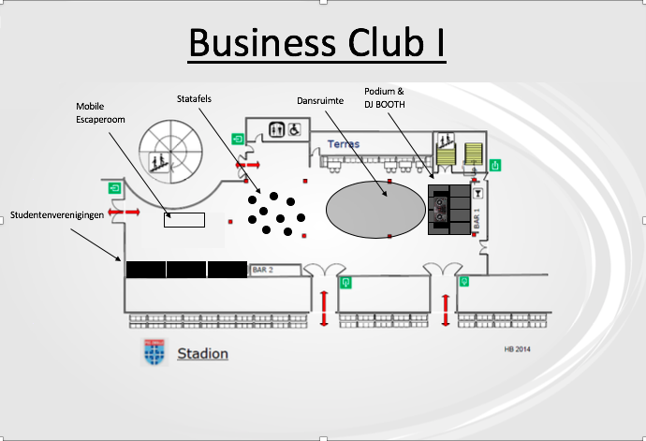

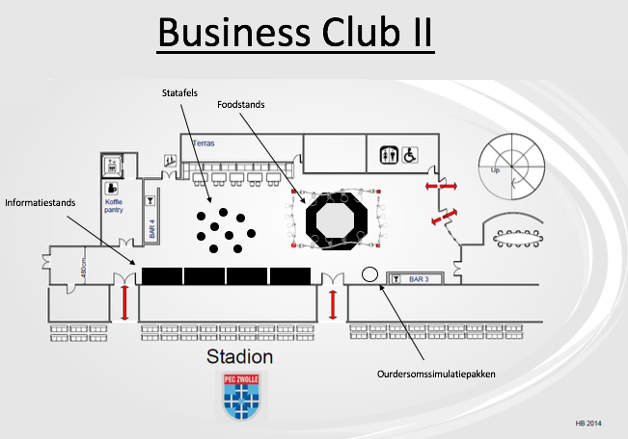

# Bijlages

## Bijlage I - Studiekeuzetest

***Inleiding***

Wij hebben gekozen voor de belevende studiekeuzetest. Wij hebben aan Mbo-studenten gevraagd welke vorm van de studiekeuzetest hun het leukste lijkt. Ze hadden de keuze uit: Digitaal, Meerkeuze of een belevende vorm. Veruit de meeste studenten kozen voor een belevende vorm. De voornaamste reden dat ze hiervoor kozen is dat in hun ogen een digitale versie snel gaat vervelen en ze hiervan snel afgeleid raken. Dat komt volgens hun omdat ze eigenlijk elke dag al veel digitaal bezig zijn en het dus niet speciaal hun aandacht zal trekken. Wij denken zelf ook dat een belevende vorm van de studiekeuzetest beter werkt, dit omdat wij het gevoel hebben dat wanneer je de studenten ergens echt in betrekt dat zij dit dat serieuzer zullen doen en er ook meer plezier aan hebben dan wanneer je ze iets zelfstandig digitaal laat doen. `

***Hoe zetten we het neer***

Het is de bedoeling om het achter de trap beneden neer te zetten. Hier hebben we voor gekozen omdat het dan goed zichtbaar is en meteen de aandacht trekt. Bij de ingang komen ook verwijzingen naar deze test. Wanneer de studenten nog niet weten welke richting ze op willen moeten ze natuurlijk wel éérst de test doen voordat zij naar boven richting de stands gaan. Daarom wordt bij de ingang ook gevraagd of zij al weten welke richting zo op willen of niet zodat zij eventueel richting de studiekeuzetest gestuurd kunnen worden. We willen hiervoor verwijzingsbordjes neerzetten. Ook geven we bij de personen die iedereen welkom heet aan om zo veel mogelijk te vragen of de student al weet wat hij/zij wilt doen en dan door te sturen richting de studiekeuzetest of naar de stands.

De studiekeuze test begint als je binnenkomt aan de linkerkant van de ronde muur, links van de trap. De vragen zullen op volgorde worden gesteld, van links naar recht. Je eindigt dus aan de rechterkant van de rond muur. Hier kunnen ze zelf kijken welke categorie zij het vaakste het antwoord van hebben gekozen. De uitleg hiervan is aan het einde opgehangen.

Aan het einde wanneer zij hun uitslag hebben en het blaadje niet meer nodig hebben kunnen zij deze in een bak gooien met een smiley waarvan zij vinden dat de studiekeuze test bij past.

We zullen drie bakken neerzetten met smiley’s erop. Een verdrietige smiley, dan hebben ze het gevoel dat ze er niet veel aan hebben gehad. Een neutrale smiley, dan heeft het wel wat geholpen maar niet heel veel. Als laatst ook een blije smiley, dan heeft de studiekeuzetest hun wel geholpen en vonden zij het ook leuk. Daarna kunnen ook zij de trap op en richting de stand van die categorie gaan.

***Vragenlijst***

Wij zijn van plan om 11 vragen in de studiekeuzetest te verwerken. Dit is in onze ogen niet te veel maar ook niet te weinig. We willen tussen de vragen onder andere een aantal dillema’s doen. Wij denken dat je hierbij betere antwoorden krijgt aangezien je dan meer op je interesses en instinct een keuze maakt.

***Welke materialen hebben we hiervoor nodig?***

* Trefbal
* Voetbal/Rugby
* Appels
* Doos Kapla
* Verwijzingsbordjes
* Een (nep) camera
* 2 Stands/statafel
* Geprinte antwoordformulieren (400 per dag)*
* Vragen op A3 en geplastificeerd
* Tape/Plakband om de vraag op te hangen
* Eventueel aankleding

*Wanneer papier op zou zijn of er een ander probleem is kan het altijd in de telefoon bij notities worden genoteerd.

## Bijlage II – Tour du Zwolle



Ceriel Hoevenberg

Esmee Westerman

Joris Gröniger

Kirsten Nijland

*Inhoudsopgave:*

Inhoud

Inleiding: 3

Extra Informatie: 3

Busreis: 4

Afspraken bus: 4

Mac3park naar Diezerkade 5

Diezerkade naar VIAA/KPZ 6

VIAA/KPZ naar Windesheim 7

Windesheim naar Boreas 8

Boreas naar Eekwal 9

Rondleiding binnenstad van Zwolle: 10

Refter naar Stoof 11

Van de Stoof via de Grote markt naar het Vliegend paard 12

Einde Tour du Zwolle: 13

Afspraken: 13

Kostenposten: 13

Vrijwilligers / begeleiding: 14

Studentenverenigingen: 15

Deelnemerslijst: 16

Belangrijke contactgegevens: 18

Poster voor bij de statafel: 19

Mail voor deelnemende mbo studenten: 20

Programma voor op de site 21

# Inleiding:

Dit is het draaiboek voor de Tour du Zwolle. De tour bestaat uit 2 delen, de bustour en de rondleiding door de binnenstad van Zwolle. Het doel is om de deelnemers een beeld te geven van Zwolle. Natuurlijk komt hier ook het studentleven bij kijken. Belangrijk hierbij is dat alcohol pas is toegestaan **na 22.00**, bij het begin van de rondleiding door de binnenstad van Zwolle. Tijdens de bus tour is alcohol niet toegestaan!

# Extra Informatie:

Je kan je aanmelden via de site of bij de statafel van Tour du Zwolle op het event zelf. Hier kan je ook nog extra informatie krijgen over de tour. Wij zetten onze statafel bij het hoofdpodium neer waar ook de studentverenigingen staan. Achter ons hangen wij een poster van Tour du Zwolle. Deze tafel word bemand door 2 mensen van onze eigen groepje en we wisselen elkaar steeds af. Bij deze tafel komen ook aanmeldlijsten te liggen voor de studenten die zich nog graag willen opgeven.

Als er veel aanmeldingen zijn voor Tour du Zwolle word er gerekend met **VOL = VOL.**

Als studenten zich hebben aangemeld via de site krijgen wij het emailadres van de desbetreffende persoon. Een week voor het event wordt er een mail gestuurd ter herinnering met informatie over Tour du Zwolle zoals de tijd en vanaf waar we vertrekken en dat ze sportkleding mee moeten nemen.

Op het event zelf wordt er ook nog duidelijk gemaakt dat de Tour om 19.30 begint en dat we om 19.30 dan ook echt vertrekken. Er wordt drie keer omgeroepen door de DJ dat de Tour om 19.30 begint en dat ze om 19.15 worden verwacht bij de bus. Deze bus staat bij de hoofdingang en daar gaan we dus ook verzamelen.

Als je op het event bent op de woensdag en je wilt graag mee met Tour du Zwolle op de donderdag dan kan dit.

# Busreis:

## Afspraken bus:

In de bus wordt er elke keer als we weer gaan rijden een buddycheck gedaan. Dit houdt in dat je kijkt of de persoon naast je en het tweetal wat aan de andere kant van het voetpad in de bus zitten. Vooraf wordt er geteld hoeveel studenten er in de bus zitten zodat de begeleiding op dat moment weet hoeveel studenten erin zitten.

De mensen die met de fiets naar het festival komen hebben hierdoor de gelegenheid om samen met de begeleiders naar de Diezerkade te fietsen zodat zij daar de fiets neer kunnen zetten. De studenten die gaan fietsen naar Diezerkade zorgen voor verlichting die het doen. Op woensdag fietsen Esmee en Joris mee en op donderdag fietsen Eefje en Kirsten mee. Vervolgens kunnen ze in de bus stappen en kan de tour verder vervolgd worden. De reden dat wij hebben gekozen voor Diezerkade is omdat het dichtbij de stad ligt en de mensen zo dus niet helemaal terug hoeven te lopen naar het PEC Zwolle stadion om hun fiets te halen en vanaf de stad lopend naar Diezerkade is ook niet zo ver.

Tour du Zwolle begint bij de hoofdingang van PEC Zwolle. De bus komt ook voor bij de hoofdingang te staan en daar kunnen de deelnemers instappen. Om de bus bij de hoofdingang te krijgen zorgen wij ervoor dat de eerste twee parkeerplaatsen niet gebruikt worden, zodat de bus de draai kan maken om voor het PEC Zwolle stadion te komen.

# Mac3park naar Diezerkade

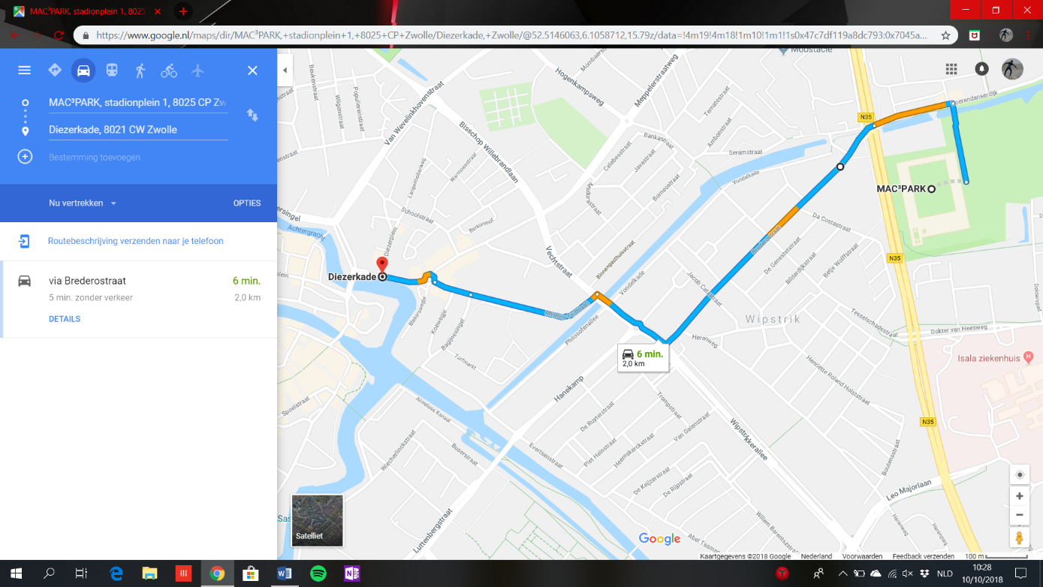Brederostraat -> Wipstrikkerallee -> Rhijnvis Feithlaan -> Brink -> rotonde -> Diezerkade

Het is de bedoeling dat iedereen om 19.15 verzamelt bij de hoofdingang van PEC Zwolle. De fietsers die vertrekt om 19.20 en de bus vertrekt om 19.30. De fietsers gaan eerder weg en komen daar achter doordat bij de hoofdingang de groep gesplitst word in fietsers en busgangers.

**19.20** Vertrek fietsers naar Diezerkade

**19.30** Aankomst bij Diezerkade Fietsers

**19.30** Vertrek bus naar Diezerkade

**19.40** Aankomst bij Diezerkade

**19.50:** vertrek bus naar VIAA / KPZ

De mensen die met de fiets naar het festival komen hebben hierdoor de gelegenheid om samen met de begeleiders naar de Diezerkade te fietsen zodat zij daar de fiets neer kunnen zetten, vervolgens in de bus kunnen stappen en de tour verder kunnen volgen. De reden hiervoor is dat de Diezerkade dichtbij de stad ligt en de mensen zo dus niet helemaal terug hoeven te lopen naar het PEC Zwolle stadion als de tour is afgelopen.

* De fietsen kunnen staan bij de fietsenrekken van Albert Heijn.
* De bus kan langs de Diezerkade staan. Deze weg is heel breed en daarom is er geen gevaar voor het andere verkeer.

# Diezerkade naar VIAA/KPZ

Diezerkade -> Rotonde -> Brink -> Rhijnvis Feithlaan -> Wipstrikkerallee -> Hanekamp -> Luttenbergstraat -> Wethouder Alferinkweg -> Grasdorpstraat -> Ten Oeverstraat -> Katholieke Pabo Zwolle

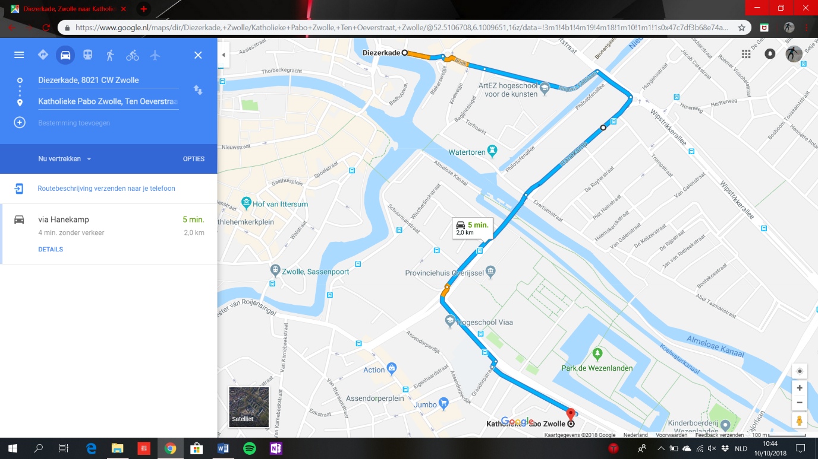

**20.05** aankomst VIAA of KPZ.

**20.35** vertrek VIAA of KPZ naar Windesheim

* De groep wordt in tweeën gesplitst ( 40 – 40 ) groep één gaat naar de KPZ en groep twee gaat naar de VIAA. Hier zullen presentatie gehouden worden door meerdere studenten van de school. De scholen regelen deze studenten zelf. De presentatie gaat over het iets informelere deel van het HBO, studentenleven, bruisweken. Deze onderwerpen bedenken de studenten zelf. Als de groep niet zo groot is word de groep ook opgesplitst omdat we niet kunnen zeggen tegen 1 school dat wij daar niet meer langs komen. De beide scholen hebben even veel inbreng hierop namelijk. Hierdoor zijn de groepjes bij de presentatie wat kleiner.
* De bus kan staan aan de Grasdorpstraat. ( hier zal de bus blijven staan )

# VIAA/KPZ naar Windesheim

Wethouder Alferinkweg -> Marsweg -> Ittersumallee -> IJsselallee -> Burgemeester van Walsumlaan -> Campus -> P1 Windesheim

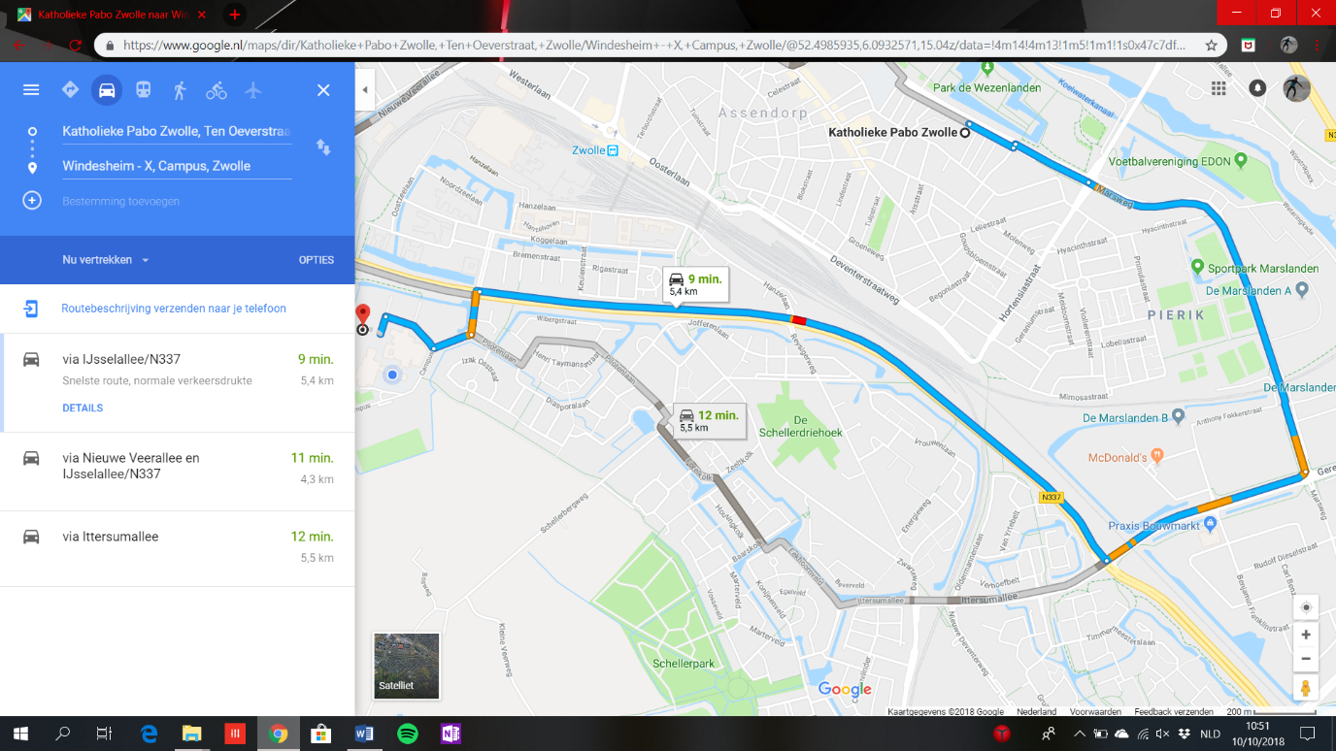

**20.45** aankomst Windesheim

**21.45** vertrek Windesheim naar Boreas

* Hier kunnen de studenten mee doen met de Bootcamp die wordt georganiseerd door On Campus. On Campus zorgt ook voor de begeleiding voor de Bootcamp.
* De bus kan op P1 staan dichtbij de ingang van On Campus.
* De studenten hebben ook de mogelijkheid om zich om te kleden op Windesheim.
* Welke kleedkamers kunnen er gebruikt worden?, On campus is gemaild hierover. De studenten hebben 15 minuten per keer om zich om te kleden. De activiteit start om 21.00 en duurt tot 21.30. De studenten die mee doen aan de activiteit van On Campus sporten allemaal in één groep.
* Voor de studenten die geen sportkleding mee hebben of niet mee willen doen hebben wij een plan B. Plan B is dat er voor bij de balie van On Campus meerdere kaartspellen komen te liggen en daar kunnen ze een spel mee doen. Ze mogen zelf kiezen welk kaart spel ze willen doen. Voorbeelden zijn: Pesten, Ezelen.

# Windesheim naar Boreas

P1 Windesheim -> Campus -> Burgemeester van Walsumlaan -> IJsselallee -> E232 -> Afslag 19 Zwolle centrum -> Katerdijk -> Boreas

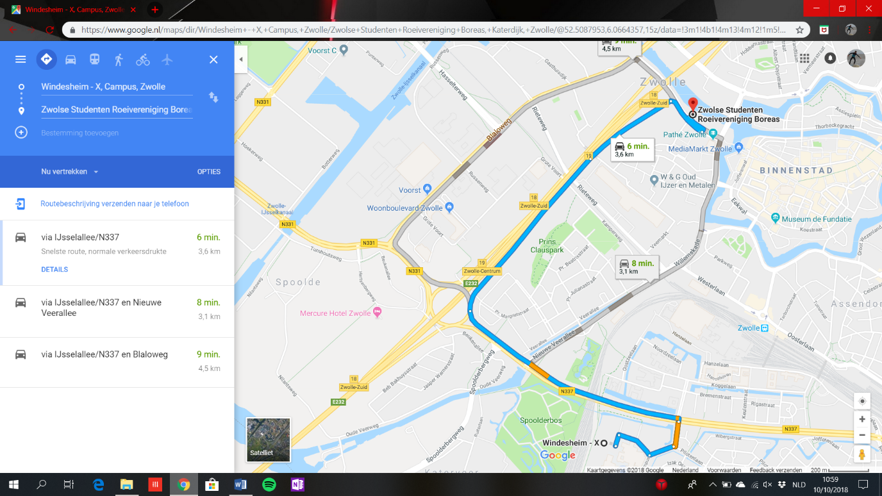

**21.55** aankomst gebouw Boreas ( studentenroeivereniging )

**22.25** vertrek gebouw Boreas naar Eekwal

* Boreas gaat zelf invulling geven aan de tijd bij hun eigen gebouw. Hier kan worden geroeid op een roeiapparaat en maken ze er een feest van.

Het gebouw is heel groot waardoor iedereen tegelijk naar binnen kan.

* De bus kan op het terrein van Boreas staan.

# Boreas naar Eekwal

Boreas -> Katerdijk -> Pannenkoekendijk -> Kamperpoortenbrug -> Eekwal

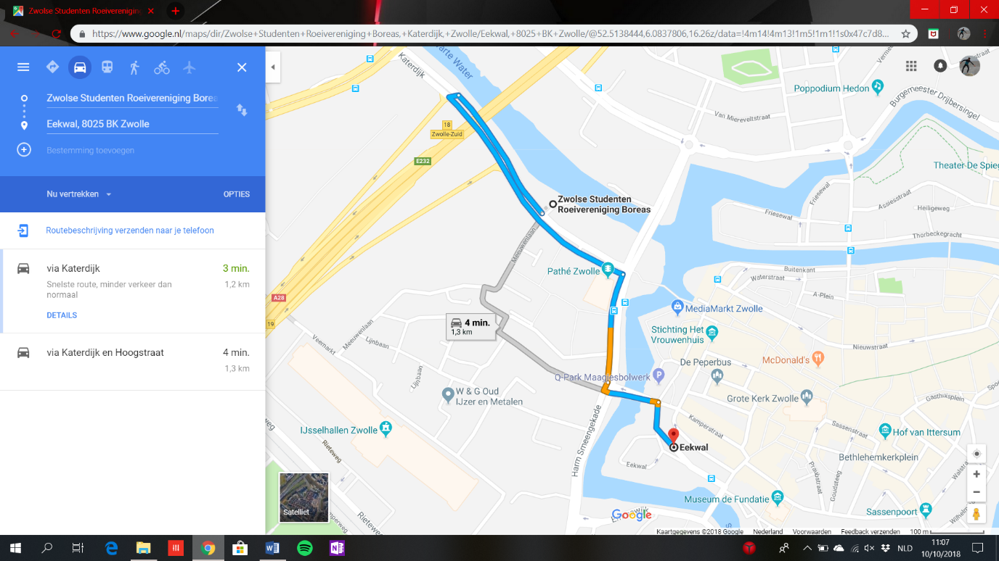

**22.15 / 22.30** aankomst Eekwal *(hier zit de speling in verwerkt)*

* Iedereen stapt uit en hier begint de rondleiding in de binnenstad van Zwolle. De organisatie maakt hierbij duidelijk dat vanaf hier de bus tour eindigt en dat vanaf nu alcohol genuttigd mag worden maar dat dit wel op eigen risico is.
* De bus kan langs de Eekwal staan.

(we houden wel rekening met de lijnbussen die er kunnen rijden zodat wij niet in de weg staan.)

* De bus gaat vervolgens vanaf Eekwal nog terug naar Stadion van PEC Zwolle voor de mensen die met de auto zijn.
* Er zijn begeleiders bij de kroegentocht en er is nog een begeleider bij de studenten die nog in de bus zitten.

# Rondleiding binnenstad van Zwolle:

( geheel op eigen kosten en eigen risico. Dit is ook vermeld in de mail naar de deelnemers)

**Eekwal naar Refter**

Eekwal -> Luttekestraat -> Blijmarkt -> Koestraat -> Bloemendalstraat -> Bethlehemkerkplein -> Refter

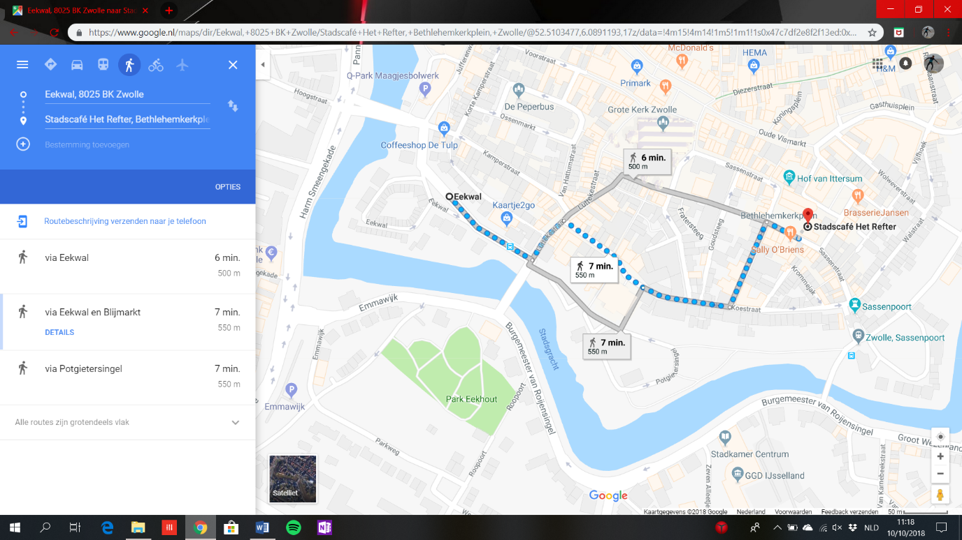

**22.25 / 22.35** aankomst Het Refter

**22.55 / 23.05** vertrek Het Refter naar De Stoof

* Hier word gezellig samen met ze allen een drankje gedronken.
* Studentvereniging Ichthus Staat in het Refter en daar kunnen de MBO studenten kennis maken met de Ichthus.

# Refter naar Stoof

Refter -> Sassenstraat -> Nieuwe Markt -> Oude vismarkt -> Stoof

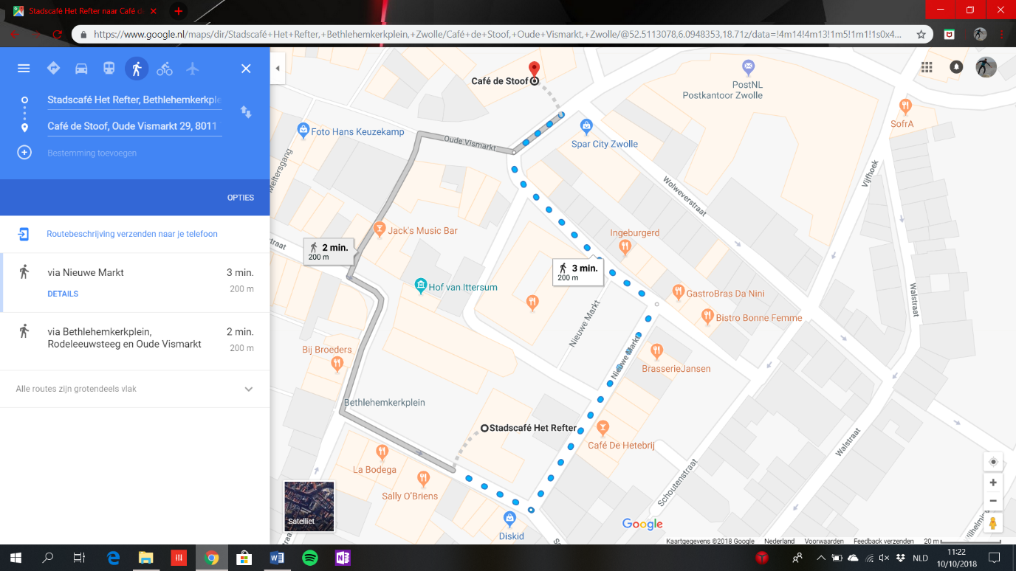

**23.00 / 23.15** Aankomst De Stoof

**23.30 / 23.45** vertrek De Stoof naar het Vliegend paard

* Hier begint de vooravond en de ‘ uitgaanssfeer’ van het Zwolse ‘ studentenleven. Met de stoof hebben we kunnen afspreken dat het bier €0,50,- kost en we krijgen een welkomdrankje.

# Van de Stoof via de Grote markt naar het Vliegend paard

Stoof -> Oude vismarkt -> Grote markt -> Melkmarktstraat --> Voorstraat --> Vliegend paard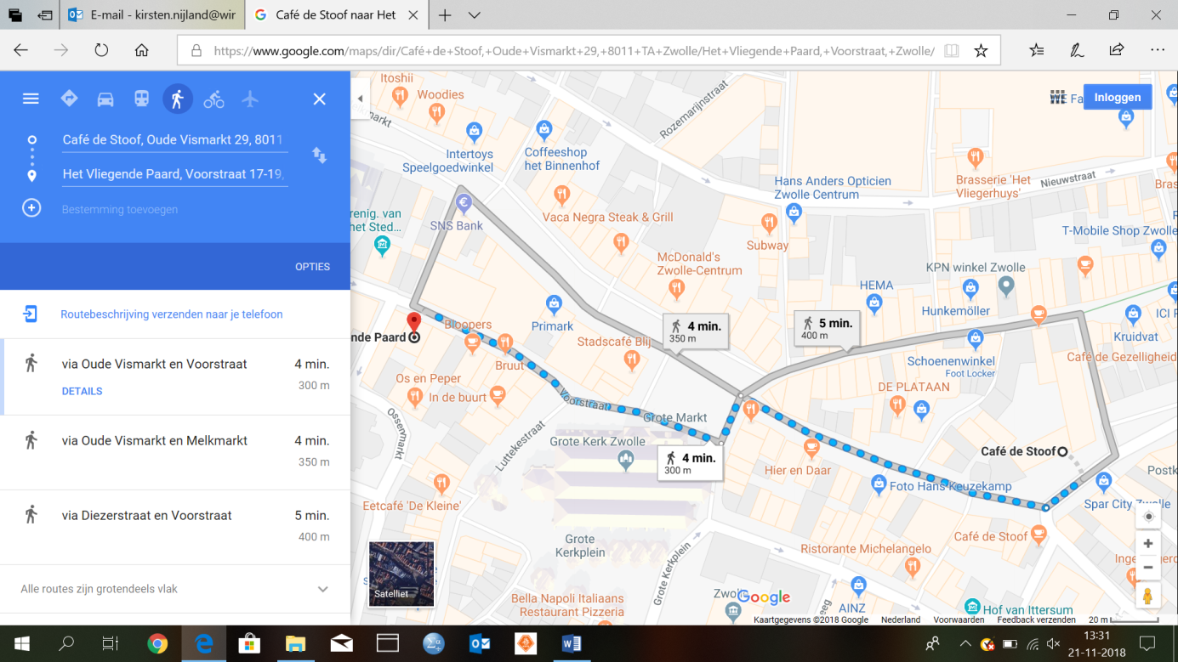

**23.35 / 23.50**  Aankomst Het Vliegende Paard

**01.00** Einde van de Kroegentocht.

* In Het Vliegende Paard zal Oikos Nomos zijn en hier een groot feest van maken. Ook zal hier BURORUIS een stukje doen waarbij ze zich ook voorstellen. In een van de zalen bij het Vliegende Paard is er Virtual Reality game aanwezig. Hier kan kostenloos aan deelgenomen worden.
* Hier eindigt Tour du Zwolle en wordt er een klein bedankwoordje gehouden door de organisatie. De studenten kunnen zelf beslissen hoe laat ze naar huis gaan want het is een open eind.

# Einde Tour du Zwolle:

* Als studenten met de trein zijn en wel mee willen met de kroegentocht moeten ze rekening houden met de laatste trein. De laatste treinen gaan tussen 23.30 en 00.30. Dit betekent dat ze niet tot het einde met de tour mee kunnen!
* Als je wilt blijven slapen in Zwolle dan moeten zij dit zelf regelen.

# Afspraken:

* Geen 18 = geen alcohol. We gaan werken met het bandjes systeem, ben je 18 krijg je een bandje en ben je geen 18 dan krijg je geen bandje.

De bandjes kunnen we via BURO RUIS regelen, deze hebben zij nog over.

* Na 22.00 mag er alcohol genuttigd worden.
* Deelnemers kunnen niet voor 22:00 / 22.15 stoppen met de Tour Du Zwolle. Vanaf 22:00 / 22.15 kunnen deelnemers te allen tijde stoppen met de tour aangezien dan de looproute begint door de stad en niet meer met de bus gereisd wordt. Dit moet wel doorgegeven worden aan de organisatie.

# Kostenposten:

* Busreis
* Virtual Reality

# Vrijwilligers / begeleiding:

Woensdag 12-12-18

Vrijwilligers / Begeleiders:

1) Joris

2) Esmee

3) Hester

4) Jesse

Donderdag 13-12-18

Vrijwilligers / Begeleiders:

1) Ceriel

2) Kirsten

3) Eefje

4) Maarten

5) Irene

Donderdagmiddag 13-12-18

Pendelbus

1) Joris

2) Kirsten

# Studentenverenigingen:

* Vestuvalo: Gaat een poster maken en die kunnen wij ophangen bij het event.
* Boreas: Zij komen naar het event en gaan bij een standje staan. Tijdens Tour du Zwolle komen wij langs hun clubgebouw en houden zij nog een roeiactiviteit.
* Buro ruis: Zij gaan voor ons de poster ophangen zodat er meer naamsbekendheid komt. Tijdens de kroegentocht gaan zij in het Paard wat leuke acties doen om naamsbekendheid te krijgen.
* Oikos nomos: zij gaan een karaoke houden van 18.00 tot 19.00 uur en ze nemen zelf een karaokeset mee. Hier is ook gedacht aan de aansluitingen etc.
* Abcens Carens: Zij komen naar het event en gaan bij een standje staan.
* Sooz: Zij komen naar het event en gaan bij een standje staan.
* Ichthus: Zij komen naar het event en gaan bij een standje staan.

# Deelnemerslijst:

**12 december:**

|  |  |  |
| --- | --- | --- |
| Naam | Leeftijd | Emailadres |
| Vera | 20 | Theveraa98@gmail.com |
| Sanne Wink | 18 | [sannewink@live.nl](mailto:sannewink@live.nl) |
| Marije visser | 18 | [marijevissertje@gmail.com](mailto:marijevissertje@gmail.com) |
| Naomi | 19 | naoompjepater@gmail.com |
| Laser Caglar | 17 | [Laser-caglar@live.nl](mailto:Laser-caglar@live.nl) |
| Adnan Dogan | 22 | [97055122@st.deltion.nl](mailto:97055122@st.deltion.nl) |
| Gert van der weide | Leraar Landstede | [gvanderweide@landstede.nl](mailto:gvanderweide@landstede.nl) |
| Lisa Rodenburg | 18 | [Llj.rodenburg@hotmail.nl](mailto:Llj.rodenburg@hotmail.nl) |
| Annafleur Netjes | 20 | [annafleur36@outlook.com](mailto:annafleur36@outlook.com) |
| Joyce van der Ree | 18 | [joycevanderree00@gmail.com](mailto:joycevanderree00@gmail.com) |
| Laura Heerema | 18 | [Post.lara@gmail.com](mailto:Post.lara@gmail.com) |
| Cindy Tuller | 19 | [tullercindy@hotmail.com](mailto:tullercindy@hotmail.com) |
| Yvar Philips | 23 | [yvarphilips@gmail.com](mailto:yvarphilips@gmail.com) |
| Tony Sleurink | 19 | [tsleurink@landstede.nl](mailto:tsleurink@landstede.nl) |
| Shamitra | 17 | [Shamithra841@hotmail.nl](mailto:Shamithra841@hotmail.nl) |
| Lindy Hendriks | 17 | [Lindyhendriks28@gmail.com](mailto:Lindyhendriks28@gmail.com) |
| Sanne Bijleveld | 17 | [evelinabijleveld@gmail.com](mailto:evelinabijleveld@gmail.com) |
| Luna Yemane | 18 | [lunayemane@icoud.com](mailto:lunayemane@icoud.com) |
| Germaine | 18 | [germainesarrucco@hotmail.com](mailto:germainesarrucco@hotmail.com) |
| Debora Koster | 19 | [debkos@kpnmail.nl](mailto:debkos@kpnmail.nl) |
| Iris Halman | 17 | [Irishalman01@gmail.com](mailto:Irishalman01@gmail.com) |
| Sanne | 17 | [Sbruggeman11@gmail.com](mailto:Sbruggeman11@gmail.com) |
| Noa van Leeuwen | 17 | [Nootjevanleeuwen@gmail.com](mailto:Nootjevanleeuwen@gmail.com) |
| Noah Lenis | 18 | [lenisnoah@gmail.com](mailto:lenisnoah@gmail.com) |

# Belangrijke contactgegevens:

**Woensdag:**

Esmee Westerman: 06-12282463

Joris Gröniger: 06-20861999

**Donderdag:**

Ceriel Hoevenberg: 06-10349614

Kirsten Nijland: 06-11821628

**Algemeen:**

Maarten Tomassen: 06-20015136

**South West Travels:**

André Kruiswijk: 06-40704665

# Poster voor bij de statafel:

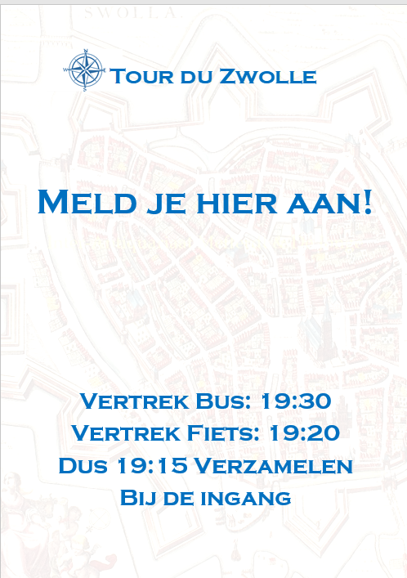

# Mail voor deelnemende mbo studenten:

Beste student,

We kunnen gaan aftellen! Volgende week is het alweer zover, dan begint het MBO meets HBO Festival!Wat leuk dat jij je hebt aangemeld voor dit festival én voor de Tour du Zwolle! Mocht je nieuwsgierig zijn naar het programma, deze is inmiddels beschikbaar op de website [www.mbomeetshbo.nl](http://www.mbomeetshbo.nl/).

Via deze mail ontvang je aanvullende informatie over het festival en de Tour du Zwolle. Lees dit even goed door, want er zit veel praktische informatie bij die van belang is om goed te kunnen deelnemen aan Tour du Zwolle.

**Met de fiets of auto?**

Wanneer je met de auto naar het festival komt, dan kan je deze parkeren op de parkeerplaats van PEC Zwolle. Het parkeren is gratis, en je ontvangt van ons, bij vertrek van het festival, een uitrijkaart. Je kan vervolgens via de hoofdingang van PEC Zwolle naar binnen en je hier aanmelden. Je krijgt dan gelijk jouw consumptiemunten, een programmaboekje en de goodiebag!

Kom je met de fiets? Deze kun je voor bij de hoofdingang neerzetten!

**Tour du Zwolle**

Om 19:15 uur staat er een bus startklaar voor het stadion om jullie mee te nemen. Zorg daarom dat je op tijd bij de uitgang klaar staat. Want Tour du Zwolle wil je niet missen. Kom je met de fiets naar het festival? Dat is geen probleem. Samen met de mensen die ook per fiets komen én deelnemen aan Tour du Zwolle ga je, onder begeleiding richting de Diezerkade, om daar je fiets neer te zetten. Daar komt de bus jullie vervolgens oppikken. Hierna zullen jullie verschillende leuke locaties in Zwolle bezoeken en worden en presentaties én demo’s verzorgd. Belangrijk is dat je **sportkleren** meeneemt! Als je gaat fietsen zorg je dat je **verlichting** op je fiets hebt.Na de busreis heb je de mogelijkheid om uit de bustour te stappen en naar huis te gaan. We stappen uit bij de Eekwal, vanaf hier kan je naar de Dierzerkade lopen om met de fiets naar huis of het station te gaan. Mocht je met de auto zijn gekomen, dan rijdt de bus nog door naar PEC Zwolle om je daar af te zetten. Naar schatting zal het eerste deel van Tour du Zwolle rond 22.15 zijn afgerond.

Het is niet mogelijk om tussentijds uit het programma te stappen.

**Het fietsen stallen en fietsen zonder verlichting is op eigen risico.**

**Kroegentocht**

Nadat we zijn uitgestapt, rond 22.15 bij de Eekwal begint de kroegentocht in het centrum van Zwolle. We hopen jullie op gezellig en ludieke wijze wegwijs te maken in het studentenbestaan in de stad.

Zorg in ieder geval dat je je **ID kaart en geld** meeneemt, want we maken gebruik van 18+ bandjes. Het programma eindigt rond 01:00 uur, hierna kan je natuurlijk nog wel gewoon in de kroeg blijven.

Bij de kroegentocht kan je tussentijds uitstappen maar moet je dit wel melden bij de begeleiding.

**Deelname aan Tour du Zwolle is geheel op eigen risico. Het is niet toegestaan om in de bus al alcohol te drinken. Alcoholgebruik in de kroegen valt niet onder onze verantwoordelijkheid!**

Wij kijken erg uit naar jullie komst en hopen jullie daarom op 12 of 13 december te zien!

Met feestelijke groeten,

Team MBO meets HBO

# Programma voor op de site

**Programma Tour du Zwolle:**

**MEE DOEN AAN TOUR DU ZWOLLE IS OP EIGEN RISICO!**

**19.15** Verzamelen bij de hoofdingang.

**19.20/25** Vertrek fietsers richting Diezerkade

**FIETSEN PLAATSEN OP DIEZERKADE IS OP EIGEN RISICO**

**19.30** Vertrek bus richting Diezerkade

**20.00** Viaa / KPZ: Hier wordt een presentatie gegeven over het iets informelere deel van het HBO, studentenleven, bruisweken. Deze onderwerpen bedenken de studenten zelf.

**20.45** Windesheim / On Campus: Hier wordt door On Campus een Bootcamp gehouden. Vergeet je sportkleding niet.

**21.55** Boreas: Hier gaat studentenvereniging Boreas een feestje bouwen in hun eigen gebouw en hebben ze een roeiapparaat staan.

**22.15** Eekwal: Einde van de Tour du Zwolle en begin van de looproute.

**22.25** Het Refter: Het begin van een mooie avond.

**23.00** De Stoof: Bier voor €0,50,- : het begin van de uitgaan sfeer

**23.35** Het Vliegende Paard: hier is studentenvereniging Oikos Nomos en Buroruis die er een feestje van gaan maken. Ook hebben we voor jullie een toffe virtual reality geregeld.

**DE KROEGENTOCHT IS OP EIGEN RISICO**